

**MANUAL DE USUARIO.**

**CRM MOVIP S.A.S**

**Versión 1.0**

**2021**

# **INTRODUCCIÓN**

El aplicativo CRM MOVIP S.A.S es un módulo web destinado a llevar la gestión comercial de los proyectos realizados en la Compañía MOVIP S.A.S, con el fin de llevar un control de los proyectos que realiza la compañía. El proceso consiste en que el administrador crea los proyectos para la compañía, seguido del cliente, quien está en contacto continuo con la compañía con el fin de poder desarrollar proyectos con la misma, para luego pasar a ser facturados, generar los cobros sobre los proyectos y que el cliente pueda observar su factura, para luego efectúe el pago y poder poner en desarrollo los proyectos.

El proceso consiste en que el administrador es el encargado de la ejecución de todas las funcionalidades correspondientes a la adición de los leads, la conversión a clientes, la creación de proyectos, el seguimiento de los mismos, la generación de facturas y programación de las reuniones con los clientes.

**TABLA DE CONTENIDO**

**INTRODUCCIÓN** 2

**1.** **CARACTERISTICAS DE OPERACIÓN DEL SISTEMA** 6

**1.1.** **NIVELES DE ACCESO** 6

**1.1.1.** **ADMINISTRADOR** 6

**1.1.2.** **USUARIO** 6

**1.2.** **MODULOS DEL SISTEMA** 7

**1.2.1.** **MODULO DE ADMINISTRADOR** 7

**1.2.2.** **MODULO DEL CLIENTE** 7

**2.** **REQUISITOS DE SOFTWARE Y HARDWARE** 8

**3.** **CRM MOVIP S.A.S** 9

**3.1.** **INGRESO AL APLICATIVO** 9

**3.2.** **PAGINA PRINCIPAL** 10

**3.3.** **USO DEL APLICATIVO** 11

**3.3.1.** **VISUALIZACION DASHBOARD ADMINISTRADOR** 11

**3.3.1.1.** **LEADS** 12

**3.3.1.1.1.** **Añadir Leads** 13

**3.3.1.1.2.** **Gestionar Leads** 13

**3.3.1.1.2.1.** **Ver** 14

**3.3.1.1.2.2.** **Modificar** 15

**3.1.1.2.2.3.** **Agregar Información Contacto** 17

**3.1.1.2.2.4.** **Convertir Cliente** 20

**3.3.1.1.3.** **Registro de Reuniones** 21

**3.3.1.1.3.1.**  **Gestiona Reuniones** 22

**3.3.1.1.3.2.**  **Modificar Reuniones** 22

**3.3.1.1.3.3.** **Eliminar Reunión** 24

**3.3.1.2. CLIENTES** 25

**3.3.1.2.1. Gestionar Clientes** 25

**3.3.1.2.2. Enviar Confirmación** 26

**3.3.1.2.3. Agregar Credenciales** 27

**3.3.1.2.4. Modificar Cliente** 28

**3.3.1.3.** **Ventas** 29

**3.3.1.3.1.** **Añadir Propuesta** 29

**3.3.1.3.2.** **Gestionar Ventas** 29

**3.3.1.3.3.** **Ver** 29

**3.3.1.4.** **Reportes** 29

**LISTA DE FIGURAS**

Figura 1 Página de Inicio CRM MOVIP S.A.S 9

Figura 2 Componentes página principal 10

Figura 3 Dashboard Administrador 11

Figura 4 Menú Desplegado De Leads 12

Figura 5 Formulario De Registro de Leads 12

Figura 6 Mensaje de Confirmación del Lead Almacenado 13

Figura 7 Gestión de Leads Registrados 13

Figura 8 Visualización Información Lead Registrado 14

Figura 9 Datos a Modificar Cargados 15

Figura 10 Datos Modificados 15

Figura 11 Mensaje de Alerta de Actualización de Lead 16

Figura 12 Muestra de los datos actualizados 16

Figura 13 Muestra Botón para asignación de información de contacto 17

Figura 14 Formulario de registro de información de contacto adicional 17

Figura 15 Adición de un contacto de teléfono fijo 18

Figura 16 Mensaje de contacto registrado 18

Figura 17 Visualización del lead registrado con la nueva información de contacto 19

Figura 18 Adición de nueva información de contacto 19

Figura 19 Muestra Botón Para convertir lead en cliente 20

Figura 20 Mensaje de cliente añadido 20

Figura 21 Formulario Registro de reuniones 21

Figura 22 Mensaje de Reunión Registrada 21

Figura 23 Gestiona Reuniones 22

Figura 24 Formulario De Edición de Reuniones 22

Figura 25 Formulario De Edición de Reuniones Con Información Modificada 23

Figura 26 Mensaje de confirmación de edición correcta de la reunión 23

Figura 27 Gestión de Reuniones con el botón eliminar 24

Figura 28 Mensaje de confirmación de reunión eliminada 24

Figura 29 Gestión de Clientes 1 25

Figura 30 Gestión de Clientes 2 26

Figura 31 Agregar Credenciales 1 27

Figura 32 Agregar Credenciales 2 27

Figura 33 Mensaje De Confirmación Registro Usuario 28

Figura 34 Formulario de edición cliente, con la información cargada 28

Figura 35 Formulario de edición de clientes con datos cargados 29

# **CARACTERISTICAS DE OPERACIÓN DEL SISTEMA**

## **NIVELES DE ACCESO**

El modulo cuenta con dos roles de acceso para la interacción con el mismo los cuales son Administrador y Cliente estos roles con sus respectivos permisos y funcionalidades.

### **ADMINISTRADOR**

El administrador es el superusuario encargado de administrar, gestionar los leads con la compañía, programar reuniones, convertir los leads en clientes, añadir proyectos, asignar proyectos, generar tiempos y costos de proyectos, generar facturas y envió de las mismas.

Sus funciones de manera muy detallada son:

* Registrar leads
* Programar Reuniones y funciones sobre estas (Modificar y Eliminar)
* Convertir los leads en clientes
* Registrar Proyectos
* Añadir Requerimientos, tiempos, costos del proyecto
* Generar y Enviar Facturas
* Generar Reportes

### **USUARIO**

El cliente puede ver sus reuniones asignadas, ver la información de sus proyectos asociados y las facturas de sus actividades pendientes de pago. Sus funciones en el sistema son las siguientes:

* Puede ver la información de sus proyectos, ver el avance
* Ver las reuniones pendientes
* Descargar e imprimir sus facturas

## **MODULOS DEL SISTEMA**

La plataforma está compuesta por dos módulos generales que tienen como objetivo realizar la gestión de los distintos proyectos registrados en la empresa, desde su registro hasta la finalización del mismo, estos módulos son; el módulo de administración y el módulo del cliente.

### **MODULO DE ADMINISTRADOR**

El módulo de administrador es empleado por un único usuario en el sistema, deberá crear, listar y modificar los leads, proyectos y reuniones, podrá convertir los leads en clientes, asignar proyectos a dichos clientes, asignar los requerimientos de los proyectos, de igual manera podrá añadir los tiempos y costos sobre los proyectos, generar reportes, y facturas al igual que él envió de estas mismas.

### **MODULO DEL CLIENTE**

En este módulo, el cliente puede visualizar los proyectos que tiene en desarrollo, ver la información de sus proyectos, ver el avance, ver las reuniones pendientes, donde debe dar una observación dando aclaración de por qué aprueba o rechaza la actividad desarrollada y descargar e imprimir sus facturas

# **REQUISITOS DE SOFTWARE Y HARDWARE**

* Sistema Operativo Windows 10
* Procesador de 2 núcleos a 1.0 GHz (Óptimo rendimiento Intel Core i3 a 2.30 GHz o mayor)
* 4 GB de RAM
* 100 MB de espacio libre de almacenamiento

# **CRM MOVIP S.A.S**

El objetivo del módulo, es servir como herramienta web para llevar la gestión comercial de los proyectos realizados en la Compañía MOVIP S.A.S, con el fin de llevar un control de los proyectos que realiza la compañía.

Para acceder a la plataforma puede dar clic en el siguiente enlace:

## **INGRESO AL APLICATIVO**

Para acceder al inicio del aplicativo instalado de manera local, deberá acceder a la dirección <http://127.0.0.1/ModuloCRM_ProyectoFinal/index.php> , una vez haya ingresado a la plataforma, el navegador debe mostrar la siguiente ventana.

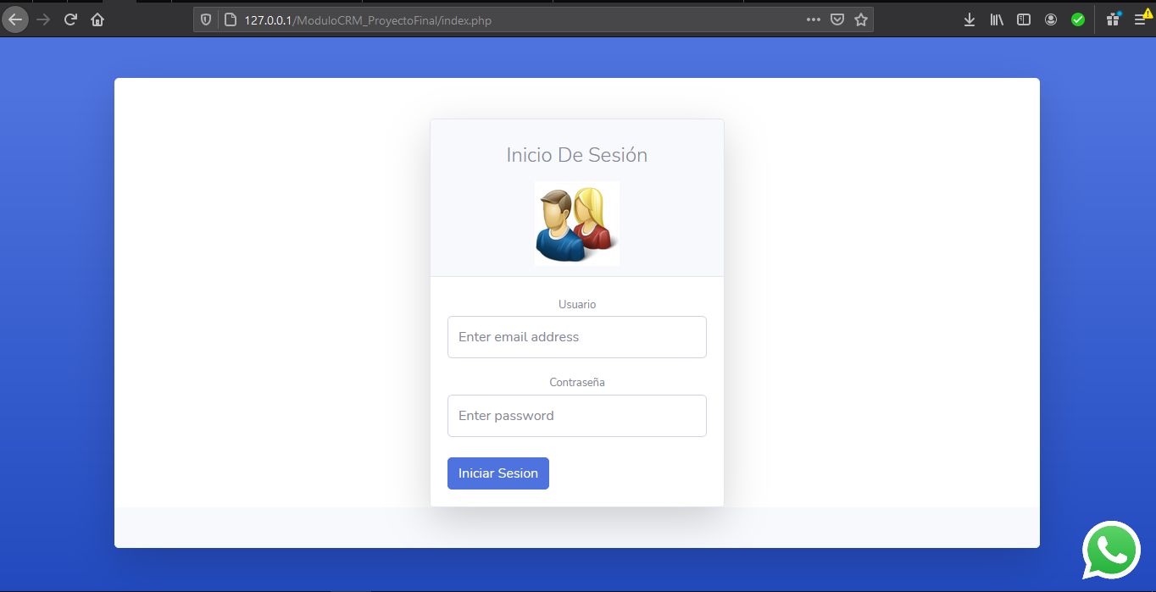

Figura 1 Página de Inicio CRM MOVIP S.A.S

La imagen anterior muestra como es la página principal, en la versión de escritorio del navegador, la cual cuenta con las opciones básicas de inicio de sesión

## **PAGINA PRINCIPAL**

Los componentes que acompañan a la página principal se pueden apreciar en las siguientes imágenes



Botón para el inicio de sesión

Campos para digitar el usuario y la contraseña

Enlace para ir al chat en WhatsApp con MOVIP S.A.S

Figura 2 Componentes página principal

## **USO DEL APLICATIVO**

Por defecto, el modulo contará con un usuario predefinido perteneciente al rol del Administrador que maneja el software. El administrador es el encargado del registro de todas las funcionalidades del módulo. A continuación, se narrará de una forma detallada todas las funciones que pueden hacer los diferentes usuarios dentro del aplicativo.

### **VISUALIZACION DASHBOARD ADMINISTRADOR**

Todos los usuarios cuentan con una página inicial al iniciar sesión. En el caso del administrador podrá visualizar la información relacionada con las informaciones registradas en el sistema, la cual corresponde a:

* Leads Actuales con la compañía
* Ganancias Actuales
* Clientes Registrados
* Proyectos En Ejecución
* Reuniones Pendientes
* Graficas Relacionadas a la información registrada
* Menú lateral de las distintas funciones
* Menú de Perfil
* Cerrar Sesión

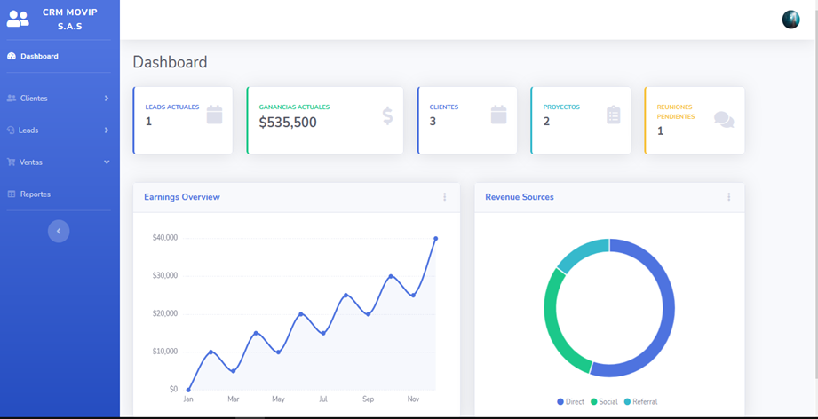

Logo del módulo CRM

Reuniones Pendientes de la compañía con los leads o clientes

Cantidad de Leads registrados

Menú lateral de funcionalidades del rol administrador

Cantidad de Clientes registrados

Valor de las ganancias actuales del proyecto

Menú lateral de funcionalidades del rol administrador

Figura 3 Dashboard Administrador

#### **LEADS**

El menú leads es la funcionalidad que permite el registro de los mismos o de manera más clara de los contactos o personas que hacen contacto con la compañía para empezar el proceso de registro como potencial cliente o simplemente para quedar como Lead.

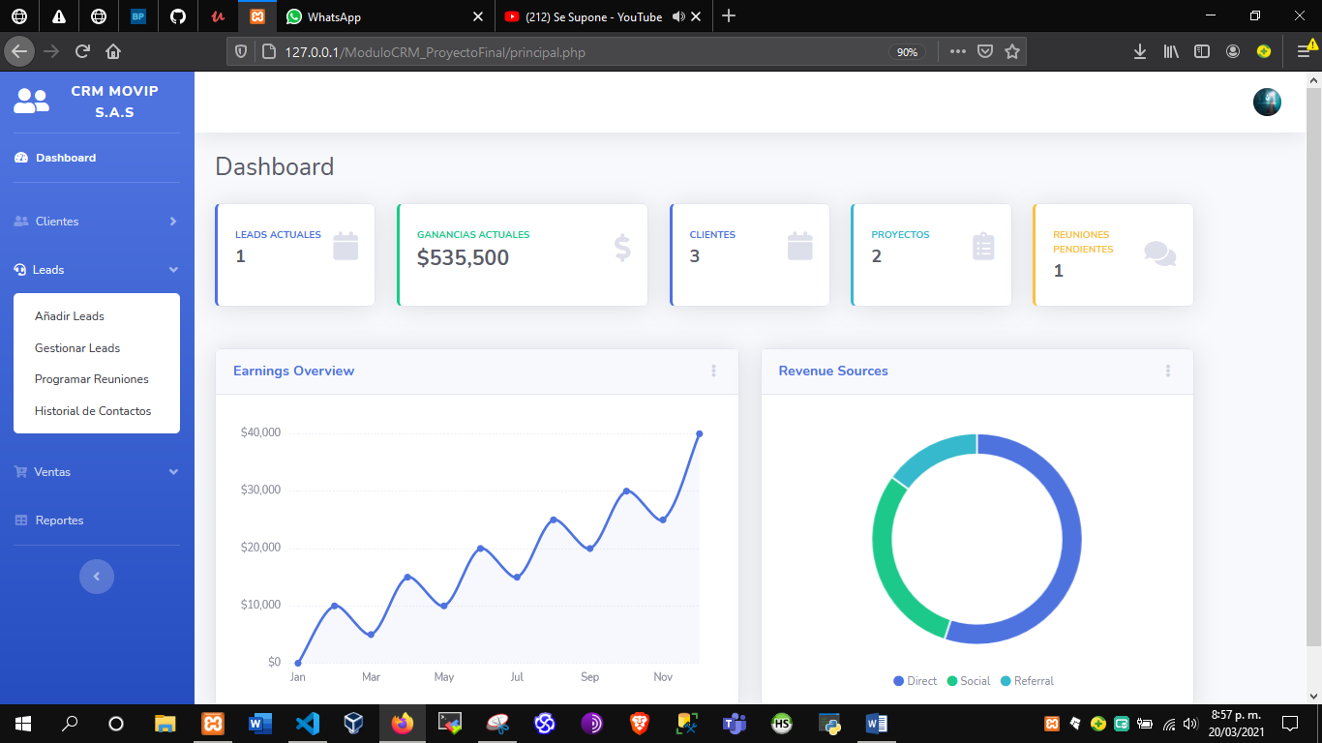

Graficas de ganancias y cantidad de leads, clientes, proyectos y reuniones

Menú de las funciones de Leads

Figura 4 Menú Desplegado De Leads

##### **Añadir Leads**

Esta funcionalidad permite el registro de los leads que se realizan con la compañía aquí se hace todo el ingreso de los datos personales de los distintos leads que se hagan con el potencial cliente para esto se deben diligenciar todos los campos según corresponda

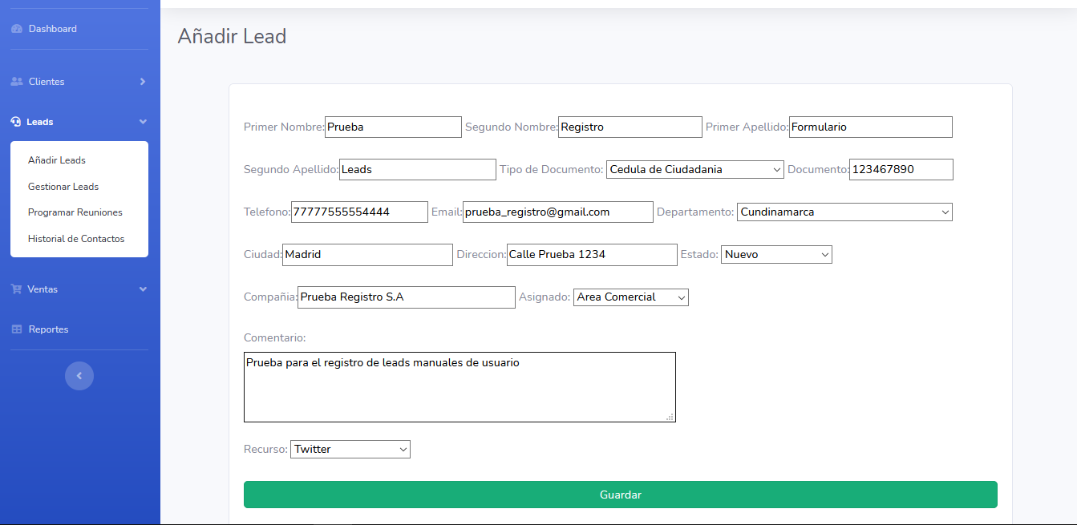

Botón de Guardado

Formulario de Registro de Leads funciones de Leads

Menú de las funciones de Leads

Figura 5 Formulario De Registro de Leads

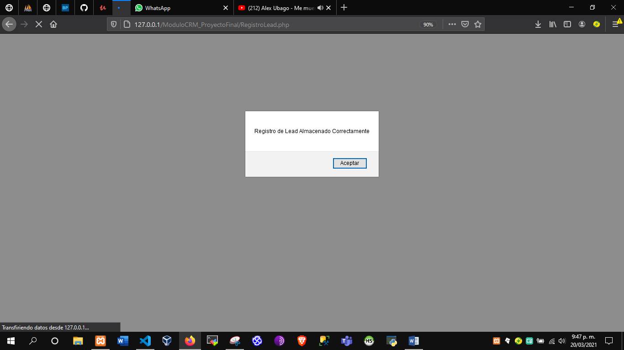

Figura 6 Mensaje de Confirmación del Lead Almacenado

##### **Gestionar Leads**

Esta funcionalidad permite llevar el control de los leads que están registrado de esta manera se puede tomar la decisión de ver la información registrada, modificar la información, convertirlo en cliente y agregar información de contacto con el fin de poder contar con múltiples números de contacto.

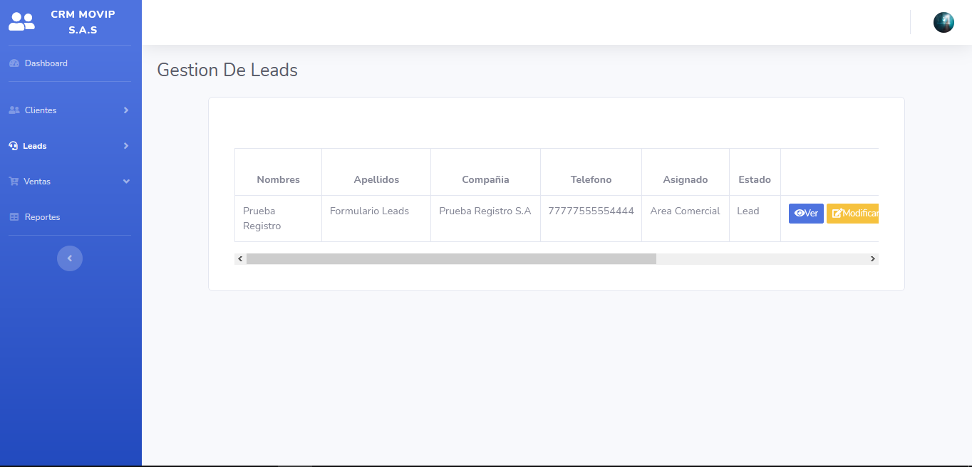

Botón para modificar información

Botón para visualizar información

Tabla de listado de leads registrados

Figura 7 Gestión de Leads Registrados

###### **Ver**

Dando clic en la funcionar ver podrá de esta manera visualizar la información correspondiente al lead que se ha registrado

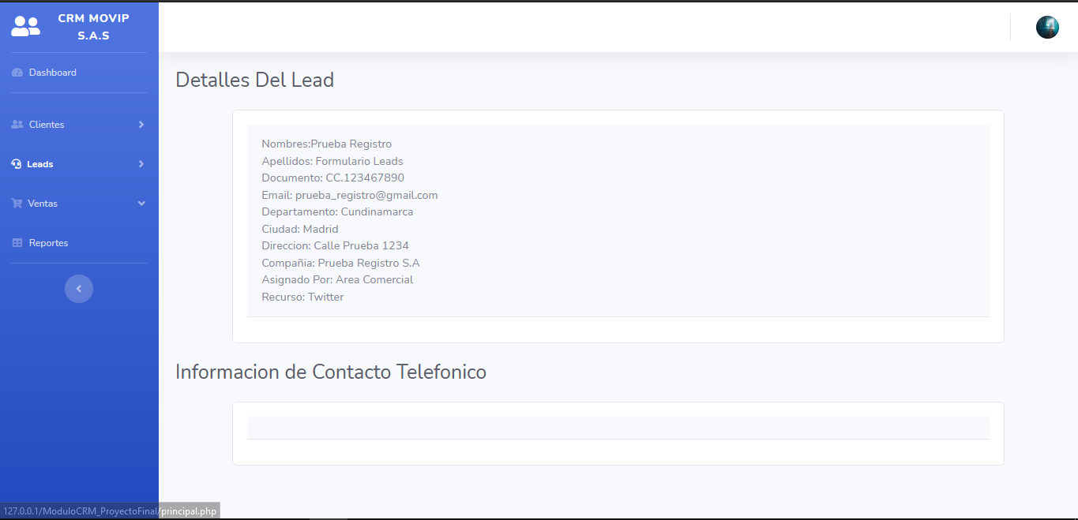

Espacio para listar la información de contacto

Información del lead registrado

Figura 8 Visualización Información Lead Registrado

###### **Modificar**

Esta funcionalidad permite mediante un formulario similar al de registro, la modificación de la información correspondiente al lead que se haya registrado dado el caso que se necesario, debe hacer la inserción de toda la información y modificar el campo que se desee si hay problemas o errores en los datos ingresados.

Para ello debe dar clic en el botón modificar en la gestión de leads y dará envió de la información al formulario de edición, procederá a modificar la información que requiera.

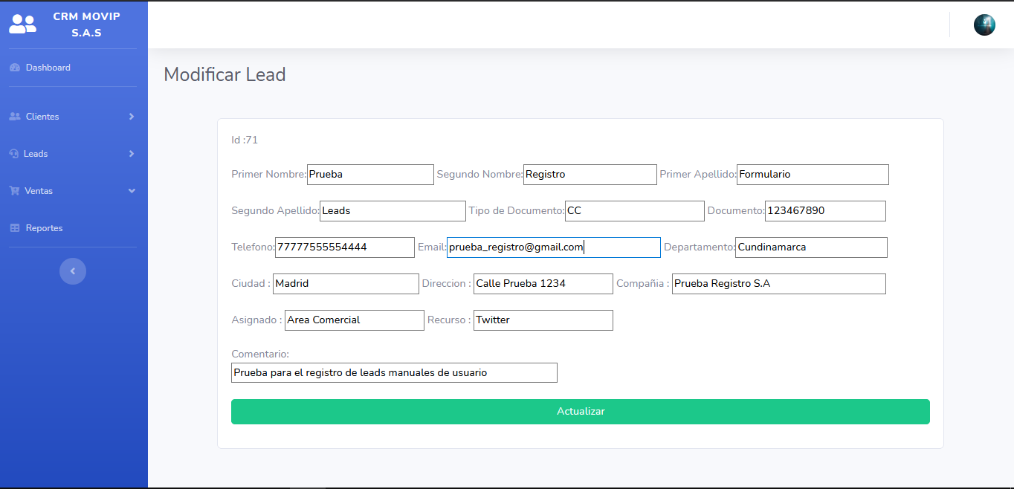

Formulario de Modificación de Leads

Botón de Guardado

Figura 9 Datos a Modificar Cargados

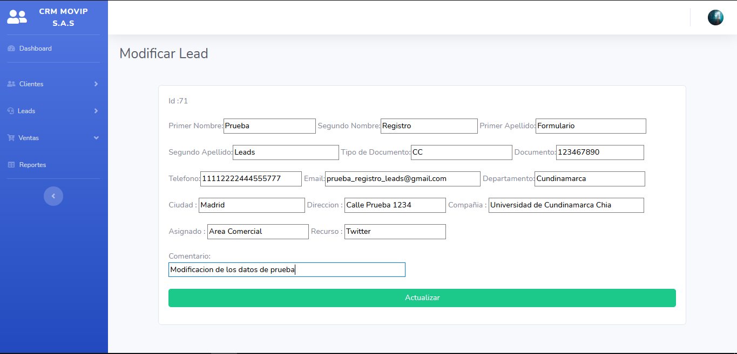

Botón de Actualización

Formulario con información actualizada de Leads

Figura 10 Datos Modificados

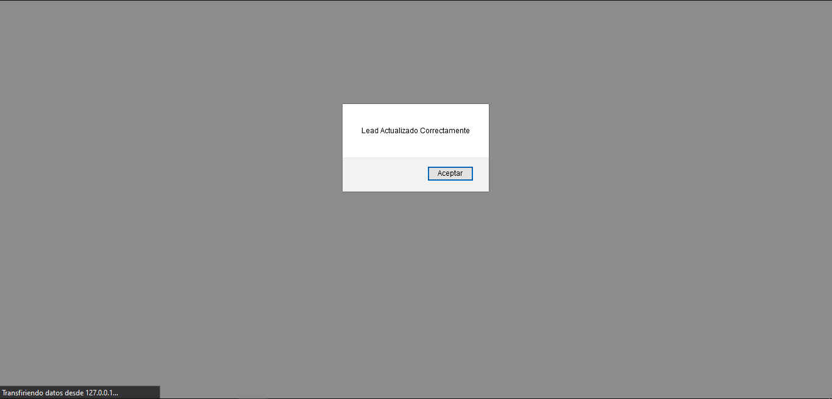

Figura 11 Mensaje de Alerta de Actualización de Lead

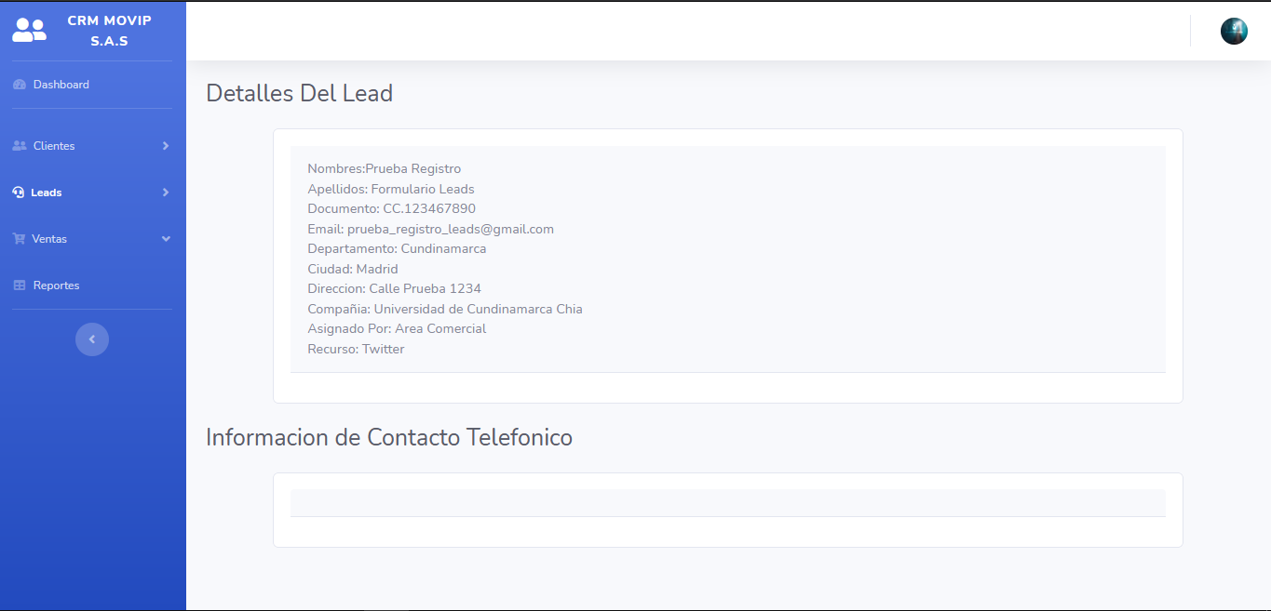

Figura 12 Muestra de los datos actualizados

###### **3.1.1.2.2.3. Agregar Información Contacto**

El modulo cuenta con un formulario para adicionar información telefónica de contacto dado que el lead o cliente cuenten con más de un número telefónico con el fin de contar con mayor información para el contacto y manejar así una relación más estrecha con el lead o cliente. Para ello se debe dar clic en el botón agregar información del contacto que aparece en el gestor de leads del modulo

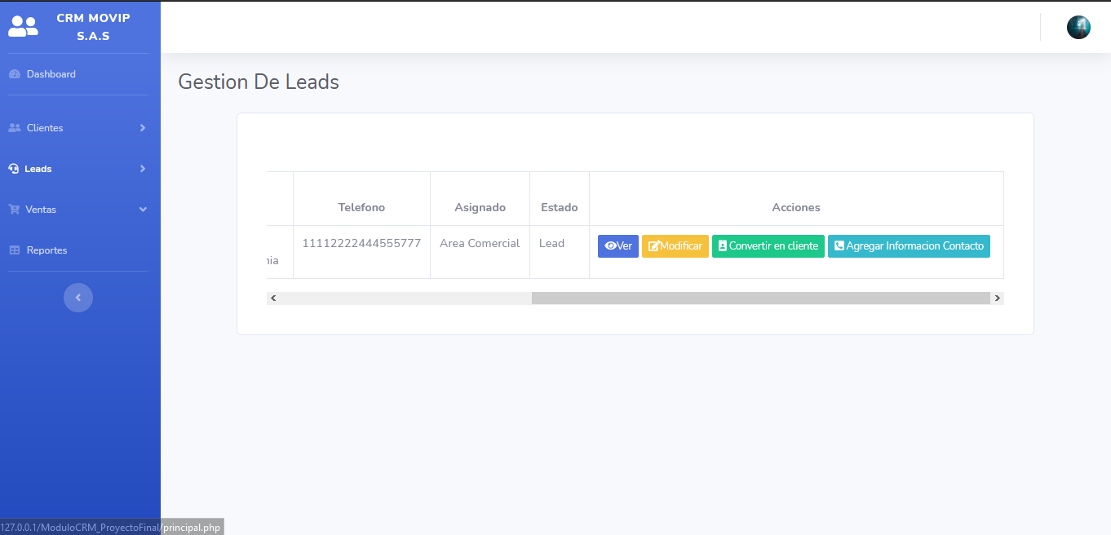

Botón para convertir lead en cliente

Botón para añadir información adicional de contacto

Figura 13 Muestra Botón para asignación de información de contacto

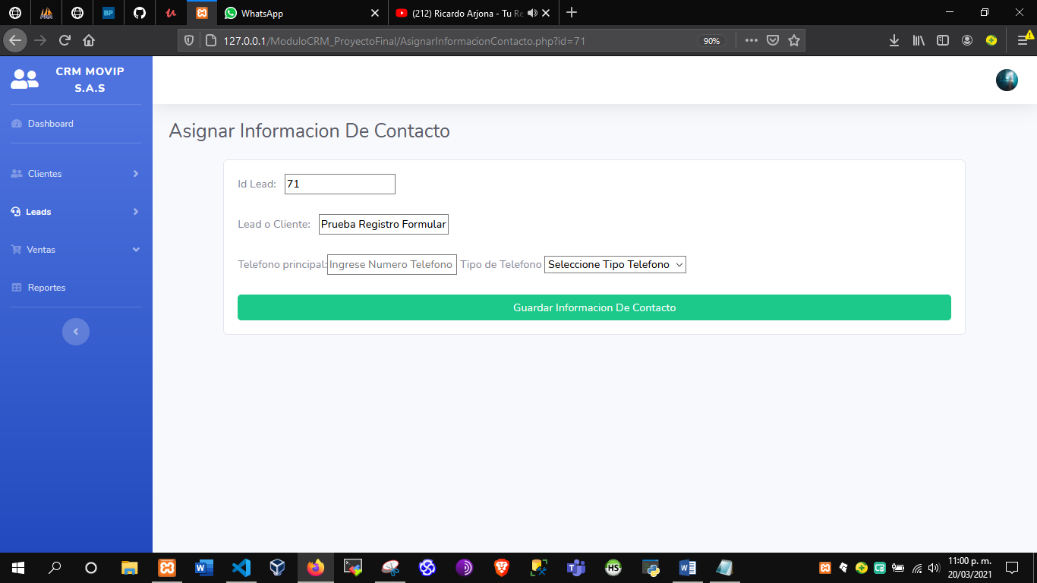

Botón de Guardado

Formulario de adición de información adicional de contacto

Figura 14 Formulario de registro de información de contacto adicional

Formulario de adición de información adicional de contacto

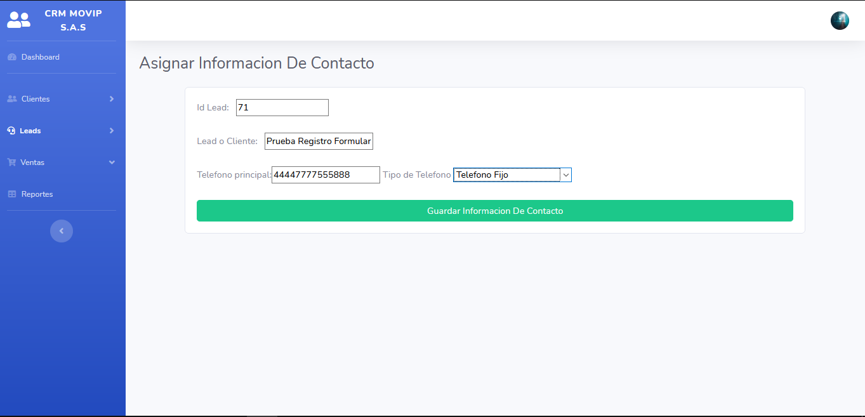

Botón de Guardado

Figura 15 Adición de un contacto de teléfono fijo

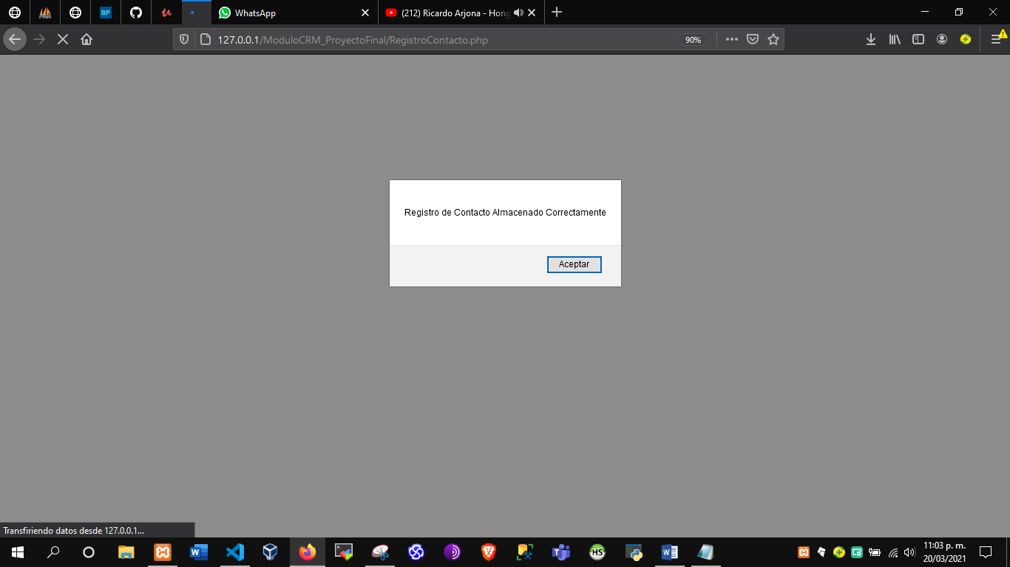

Figura 16 Mensaje de contacto registrado

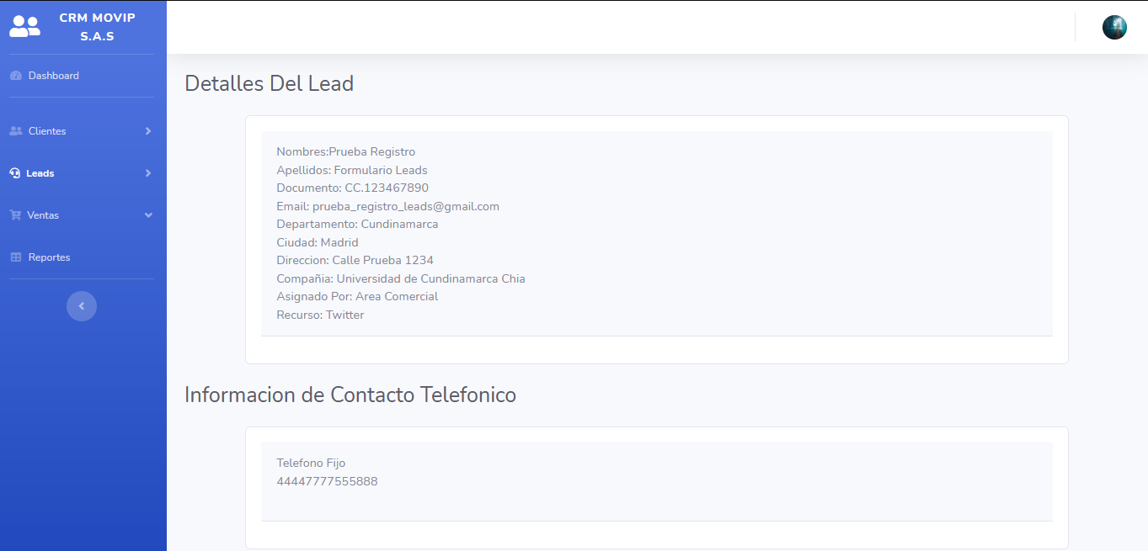

Nueva información de contacto

Figura 17 Visualización del lead registrado con la nueva información de contacto

Si se desea adicionar otro registro de contacto dado el caso que sea un teléfono móvil se hace el mismo proceso anterior a diferencia que se selecciona la opción de teléfono móvil tal y como se observa en la figura 18

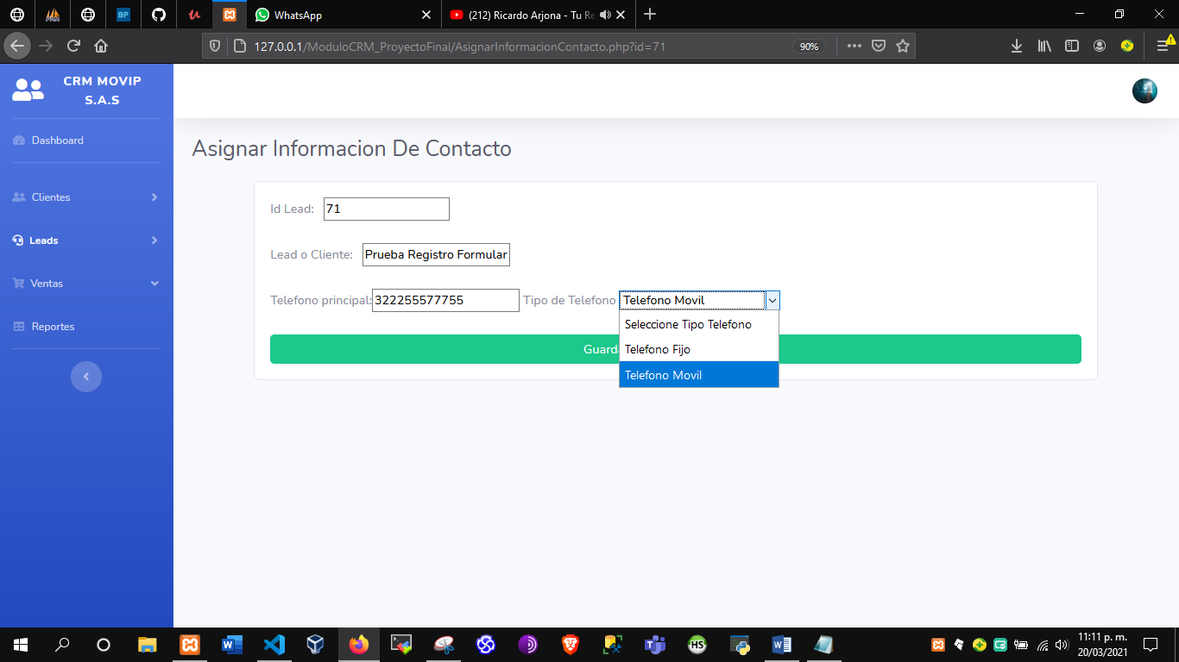

Para registrar un teléfono móvil

Para registrar un teléfono fijo

Figura 18 Adición de nueva información de contacto

###### **3.1.1.2.2.4. Convertir Cliente**

Una vez el lead llegue a un proceso avanzado con la compañía y desee empezar a desarrollar proyectos con la compañía será convertido en cliente para que pueda empezar sus registros a ser de cliente lo cual le permitirá también tener un rol de usuario en el sistema para poder iniciar sesión y ver sus reuniones, proyectos y reuniones, para ello se dará clic en el botón convertir cliente como se muestra en la imagen

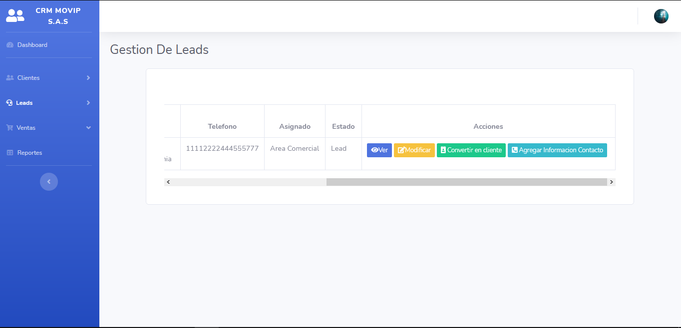

Botón para convertir en cliente

Figura 19 Muestra Botón Para convertir lead en cliente

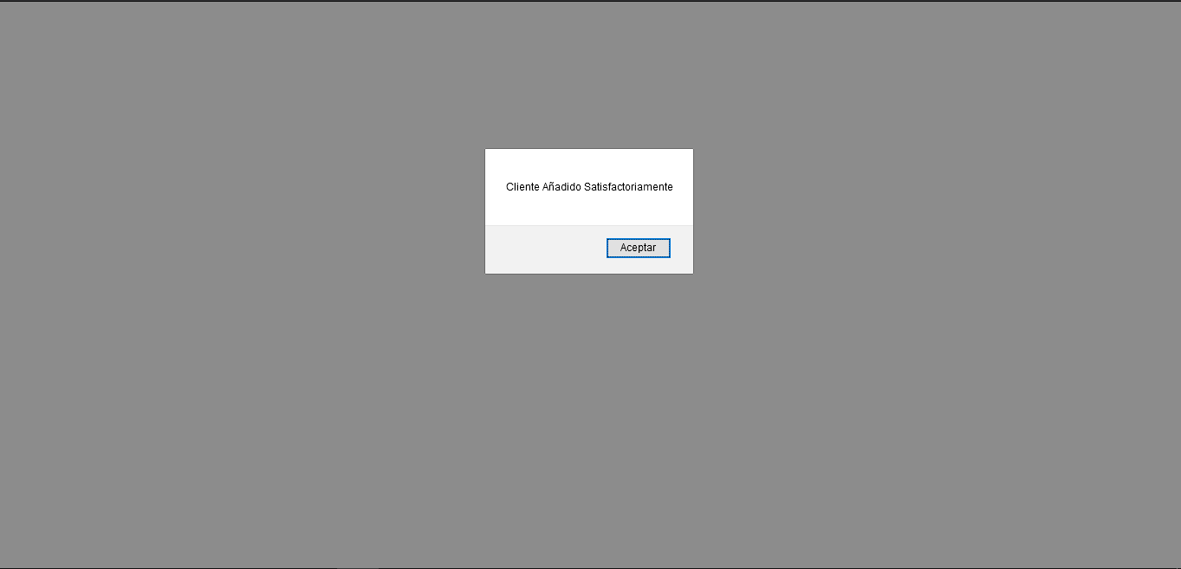

Figura 20 Mensaje de cliente añadido

##### **3.3.1.1.3.****Registro de Reuniones**

El modulo cuenta con la funcionalidad para la asignación de reuniones con los clientes que se encuentran registrado con el fin de notificarles las reuniones con la compañía y ser posteriormente contactados.

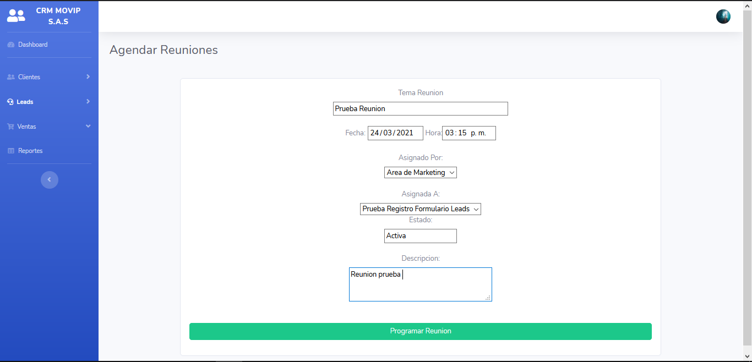

Formulario de registro de reuniones

Figura 21 Formulario Registro de reuniones

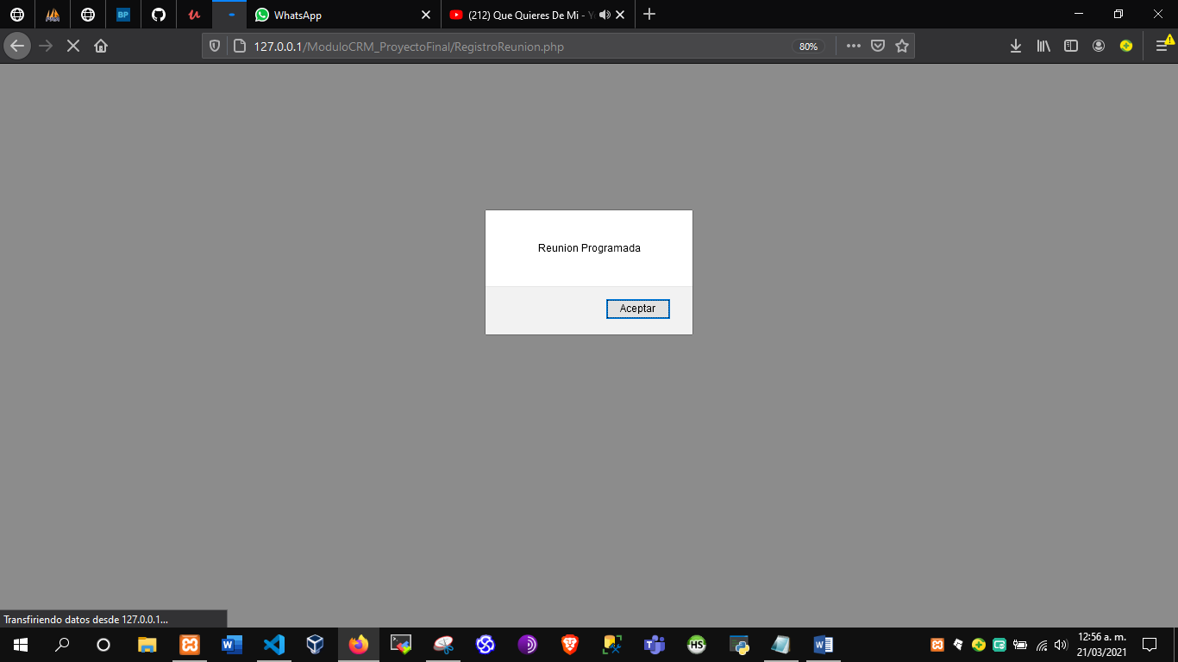

Figura 22 Mensaje de Reunión Registrada

###### **3.3.1.1.3.1. Gestiona Reuniones**

Esta funcionalidad permite llevar el control de las reuniones que están registradas de esta manera se puede tomar la decisión de ver la información registrada, modificar la información, y eliminarla.

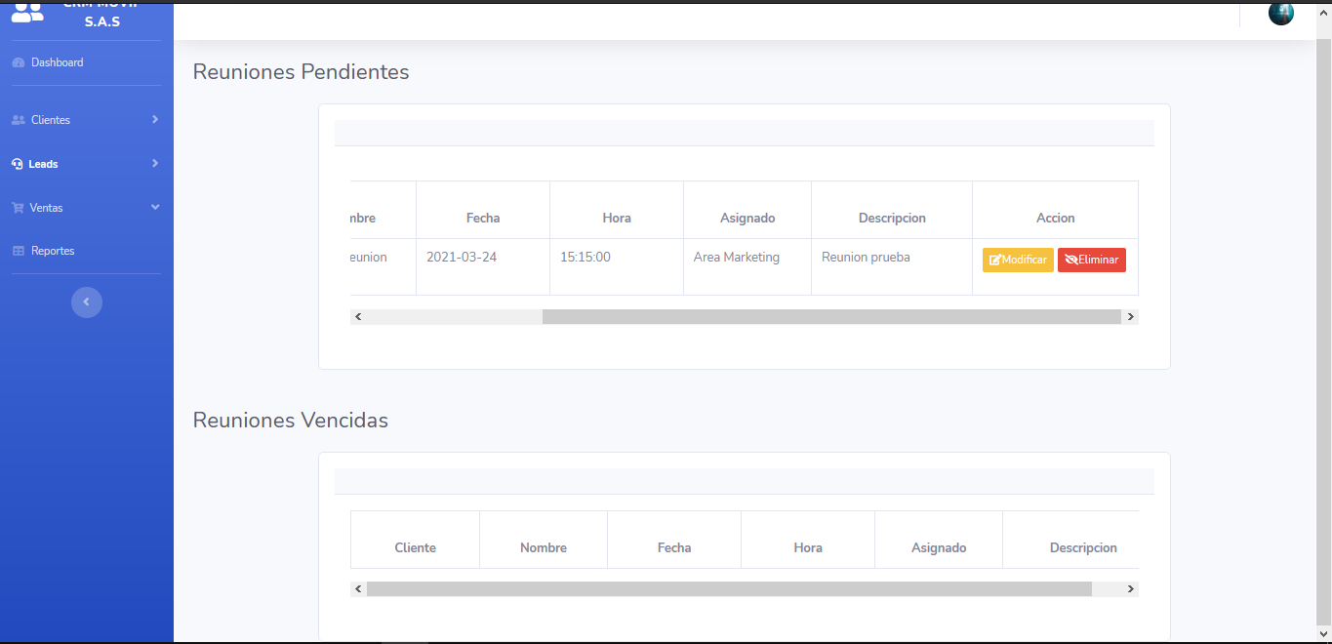

Figura 23 Gestiona Reuniones

###### **3.3.1.1.3.2. Modificar Reuniones**

Esta funcionalidad permite mediante un formulario similar al de registro, la modificación de la información correspondiente a la reunión que se haya registrado dado el caso que sea necesario, debe hacer la inserción de toda la información y modificar el campo que se desee si hay problemas o errores en los datos ingresados.

Para ello debe dar clic en el botón modificar el menú de historial de contactos y dará envió de la información al formulario de edición, procederá a modificar la información que requiera.

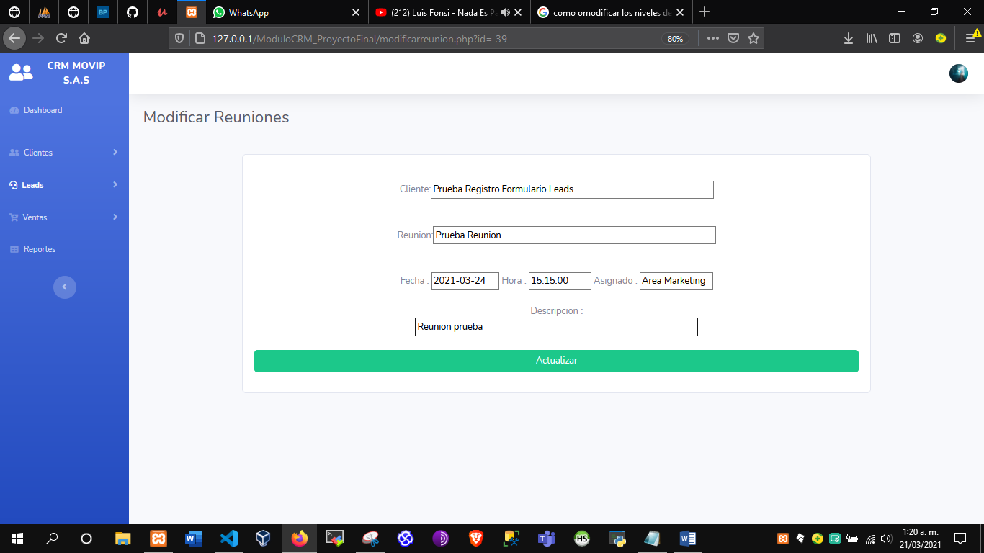

Botón de Actualización

Formulario de Modificación de Reuniones

Figura 24 Formulario De Edición de Reuniones

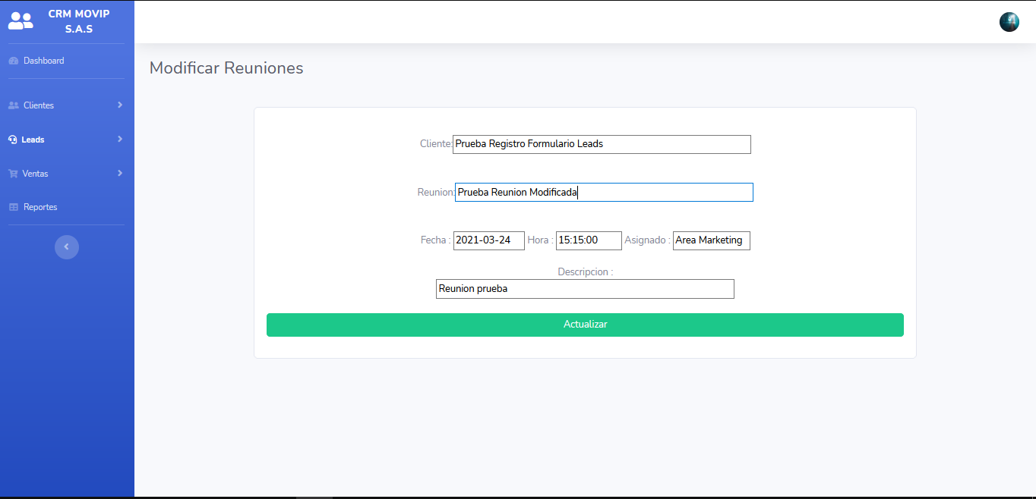

Formulario con información actualizada de Leads

Botón de Actualización

Figura 25 Formulario De Edición de Reuniones Con Información Modificada

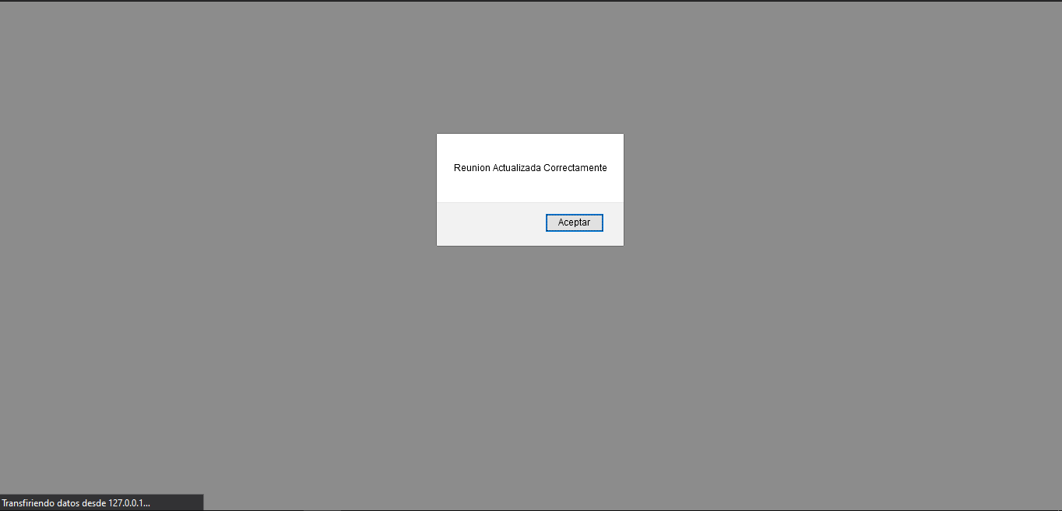

Figura 26 Mensaje de confirmación de edición correcta de la reunión

###### **3.3.1.1.3.3. Eliminar Reunión**

Esta funcionalidad permite mediante un botón la eliminación de la reunión donde se escoja el botón de eliminar, teniendo en cuenta que a cada reunión se le asigna una opción modificar y una eliminar, para aplicar esta última función se debe dar clic en el botón eliminar como se muestra en la figura 27

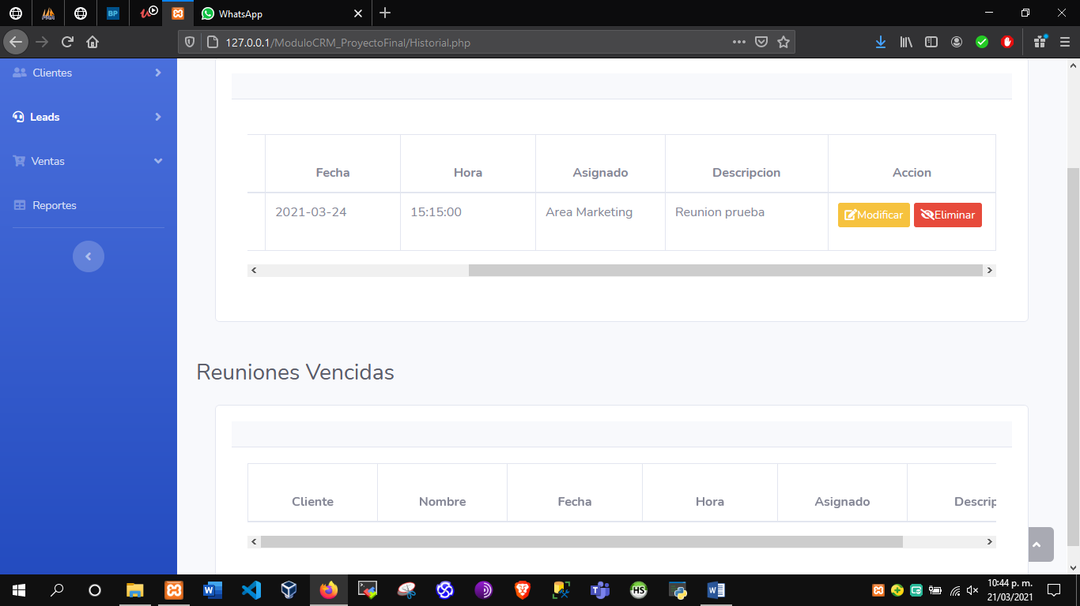

Botón para eliminar reunión

Figura 27 Gestión de Reuniones con el botón eliminar

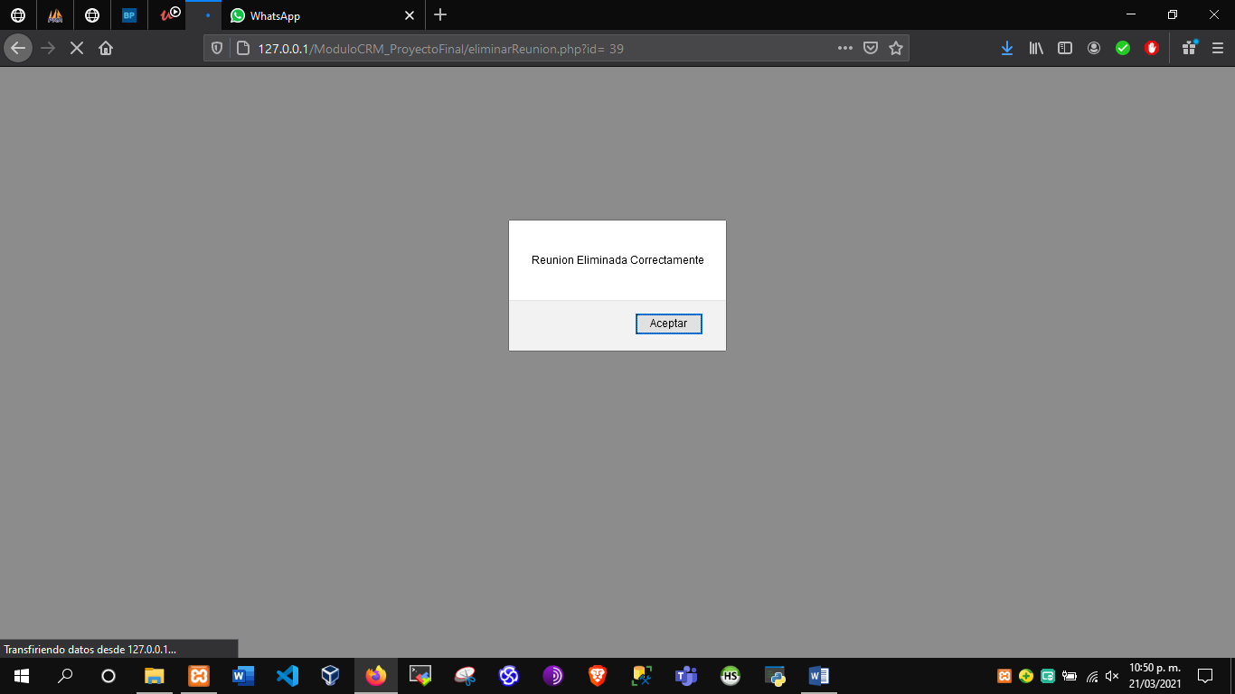

Figura 28 Mensaje de confirmación de reunión eliminada

#### **3.3.1.2. CLIENTES**

Esta funcionalidad permite llevar el control de los clientes que están registrados de esta manera se puede tomar la decisión de ver la información registrada, modificar la información.

##### **3.3.1.2.1. Gestionar Clientes**

Esta funcionalidad permite llevar el control de los clientes que están registrados de esta manera se puede tomar la decisión de ver la información registrada, modificar la información, y enviar confirmación vía e-mail de que ha sido convertido en cliente.

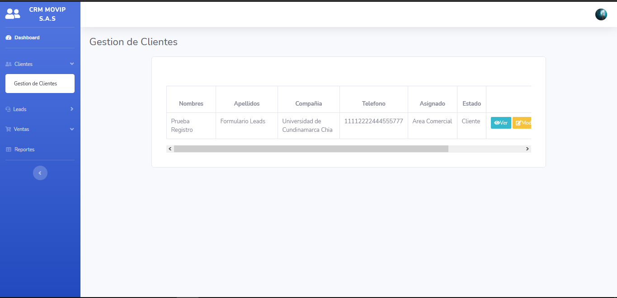

Tabla de listado de clientes registrados

Botón para visualizar información

Figura 29 Gestión de Clientes 1

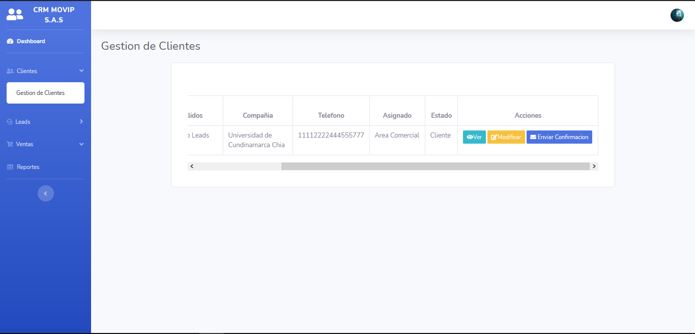

Botón para enviar confirmación vía e-mail

Tabla de listado de clientes registrados

Botón para modificar información

Figura 30 Gestión de Clientes 2

##### **3.3.1.2.2. Enviar Confirmación**

La funcionalidad permite el envío de un correo al cliente seleccionado en el cual se le informa que ha sido registrado como cliente en el módulo y que podrá acceder por medio de un usuario y una contraseña, el cual también se le hará llegar en el mismo correo informativo

##### **3.3.1.2.3. Agregar Credenciales**

Para asignar el usuario y contraseña al nuevo cliente, se debe dar clic en el botón ver cómo se puede visualizar en la figura 29, la cual redireccionara a la visualización de la información del cliente como en la imagen 31, una vez allí se dará clic en el botón asignar credenciales, el cual postrar un formulario similar al de la figura 32 donde se insertarán los datos y serán almacenados en la base de datos

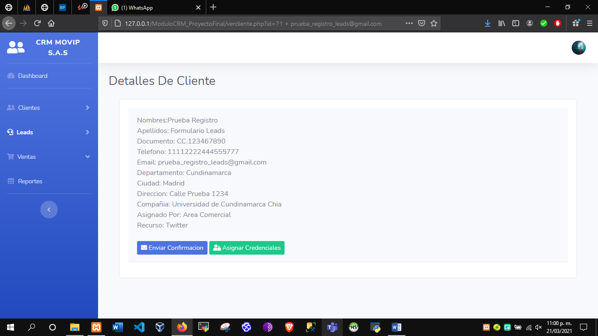

Botón para asignar credenciales de usuario

Botón para enviar confirmación vía e-mail

Figura 31 Agregar Credenciales 1

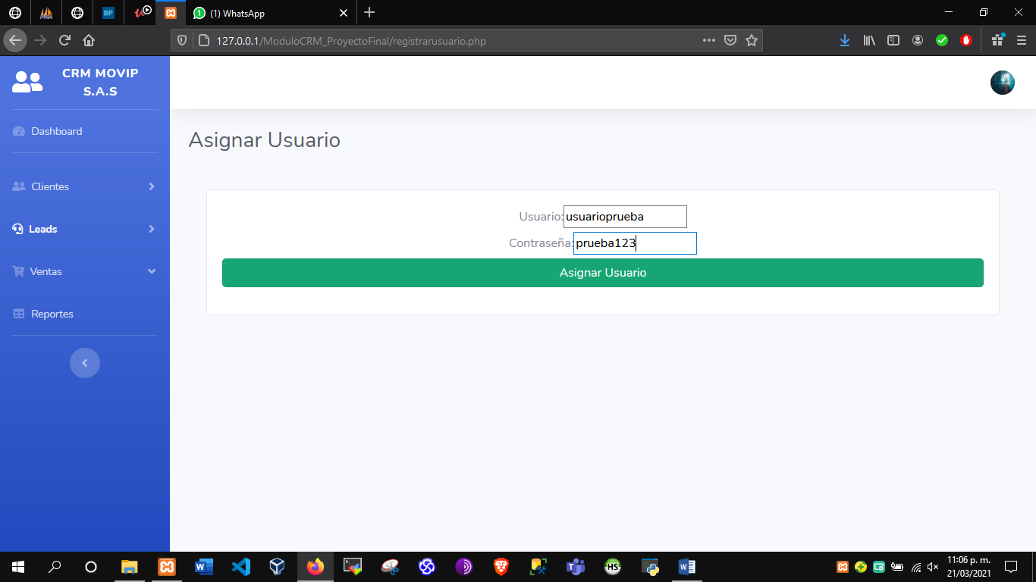

Figura 32 Agregar Credenciales 2

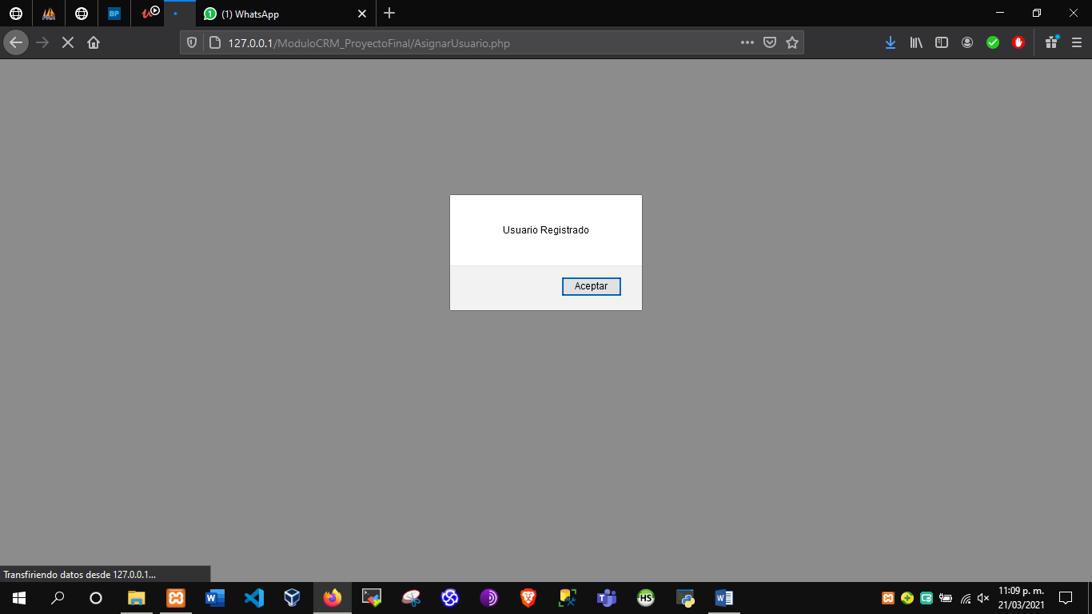

Figura 33 Mensaje De Confirmación Registro Usuario

##### **3.3.1.2.4. Modificar Cliente**

Esta funcionalidad permite mediante un formulario similar al de registro, la modificación de la información correspondiente al cliente que se haya registrado dado el caso que se necesario, debe hacer la inserción de toda la información y modificar el campo que se desee si hay problemas o errores en los datos ingresados.

Para ello debe dar clic en el botón modificar en la gestión de clientes y dará envió de la información al formulario de edición, procederá a modificar la información que requiera.

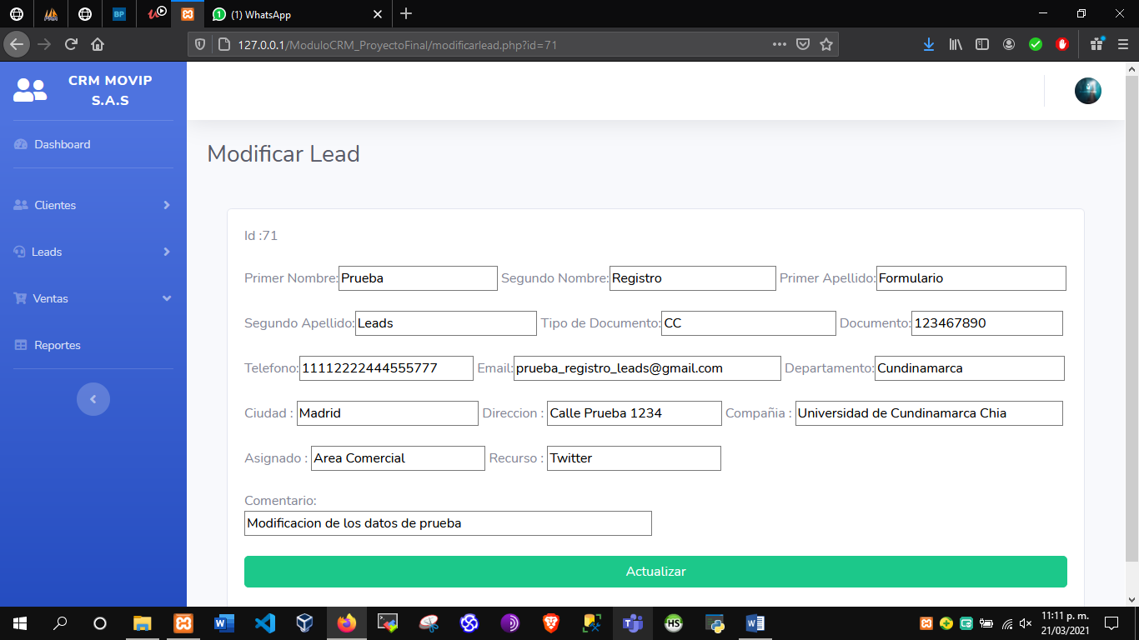

Formulario de Modificación de Clientes

Botón de Guardado

Figura 34 Formulario de edición cliente, con la información cargada



Botón de Actualización

Formulario con información actualizada de Leads

Figura 35 Formulario de edición de clientes con datos cargados

#### **VENTAS**

##### **Añadir Propuesta**

##### **Gestionar Ventas**

##### **Ver**

* + - * 1. **Añadir Requerimientos**
        2. **Generar Factura**
        3. **Guardar Factura**
        4. **Modificar**

#### **REPORTES**

* + - * 1. **Generar Reporte Clientes**
        2. **Generar Reporte Reuniones Realizadas**
        3. **Generar Reporte Leads**
        4. **Generar Reporte Proyecto**